Tarih Bazlı Öğrenci Sayıları Listesi
Okulunuza kayıt olan öğrencilerin sayısını, sınıf seviyesine göre haftalık, aylık ya da günlük olarak istatistik bir bilgi şeklinde alabileceğiniz rapordur.
Raporu almak için Öğrenci İşlemleri ana modülündeki Okul Kayıt ekranına geliniz. Burada İşlemler butonuna basınız.
Bu raporu almadan önce Filtreleme yapmanıza gerek yok çünkü Filtrelemeye bağlı çalışmamaktadır. Rapor sadece asil ve aktif olarak devam eden öğrencilerin kayıt sayılarına göre bilgi iletmektedir.
Açılan seçim listesinden Tarih Bazlı Öğrenci Sayıları Listesi seçeneğini Raporlar alanından seçebilirsiniz;
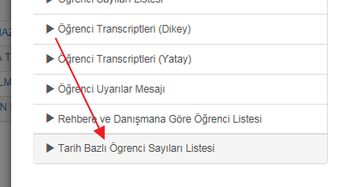
Bu raporu almak istediğinizde karşınıza iki seçenek gelecektir.
Birinci seçenek hangi tarihler arasında kayıt olan öğrencilerin sayılarını merak ediyorsanız takvim işaretine tıklayarak tarihlerin Başlama ve Bitişini belirteceğiniz alandır. Bu aralığı girmek zorunludur.

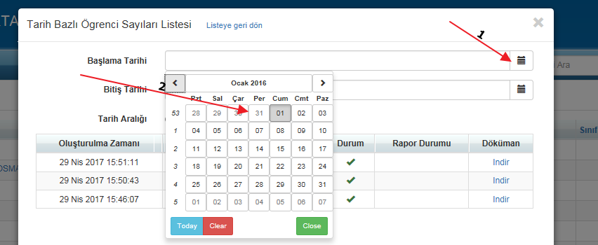

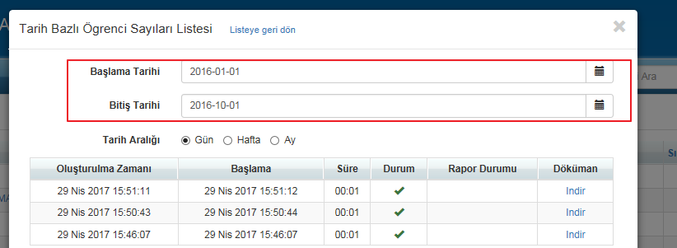

İkinci seçenek ise, belirilediğiniz tarih aralığında rapora yansıyacak toplam sayı bilgisi, Günlük mü, Haftalık mı ve Aylık mı olarak seçebileceğiniz Tarih Aralığı alanıdır.
Bu iki seçeneği belirledikten sonra Başla butonu ile raporunuzu başlatabilirsiniz. Dönen bir buton oluşacaktır, buton durduğunda İndir butonu oluşacaktır, buna basarak excel formatındaki raporunuzu açabilirsiniz.
Örnek olarak Günlük alınmış bir rapor örneğini görebilirsiniz;

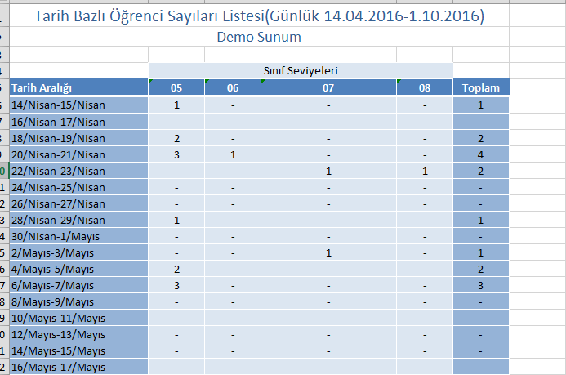

Rapordan anlaşılacağa üzere, hangi tarihte hangi sınıf seviyesine kaç tane kayıt olduğu ve toplamda o gün için kaç kayıt alındığı belirtilmektedir. Bu rapora haftalık ve aylık olarak da ayrıca bakılabilir.
WEB SİTESİ ÜRÜN TANITIM VİDEOSU
www.k12net.com http://www.k12net.com/urun-videosu.html
REFERANSLAR BLOG
http://www.k12net.com/referanslar.html http://k12net-tr.blogspot.com

FACEBOOK TELEFON MAİL
http://www.facebook.com/k12net 0-(312)299.23.13 destek@k12net.com

